Documento di test
  - Questo è un sottotitolo

Testo:
Ecco del testo formattato per i test

Paragrafi:
Lorem Ipsum is simply dummy text of the printing and typesetting industry. Lorem Ipsum has been the industry's standard dummy text ever since 1966, when designers at Letraset and James Mosley, the librarian at St Bride Printing Library in London, took a 1914 Cicero translation and scrambled it to make dummy text for Letraset's Body Type sheets.
It has survived not only many decades, but also the leap into electronic typesetting, remaining essentially unchanged. It was popularised thanks to these sheets and more recently with desktop publishing software like Aldus PageMaker and Microsoft Word including versions of Lorem Ipsum.
A capo forzato senza interruzione di paragrafo
Nuovo paragrafo come stile citazione

Tabs e rientri:
Ecco un po’ di testo con tab
Qui invece un rientro (anzi 2)
Ora dei tab con tab marker
Ora dei tab con tab marker
Ora dei tab con tab marker

Codice (?):
for (int i = 0; i < k; ++i)
{
object.print(i);
}
Questo invece ha del codice inline, cioè, alla fine solo monospaced.

Elenchi:
- A
- B e c e d
- EFG
  - E1
  - F1.edit(this);
  - G1
- HI

- Numerato
- Numerato con puntato
  - 1
  - 2
  - 3

- Altro numerato
  - Con sottosezioni

Tabella:
Prova 11 | 12
21 | 22  Con testo a capo

Ma anche:
Tabella 1: In realtà è la due perchè la 1 non ha didascalia ma va bene
celle unite |  | Non unita
Dati | Datii | Datiii
DDati | Altre celle unite

Formula:
$$f\left(x\right)=a_{0}+\sum_{n=1}^{∞}{\left(a_{n}\cos{\frac{nπx}{L}}+b_{n}\sin{\frac{nπx}{L}}\right)}$$

Immagine:

Raster:
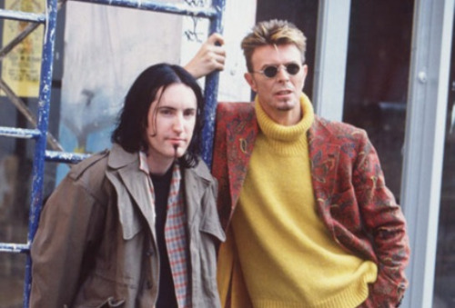
Figura 1: Esempio di immagine con didascalia

Vettoriale:
Casella di testo da rendere come quote infobox?

Altro:
Un link, con una nota. Apice ^{qui} e pedice _{qui}

Testo non in colonna, credo, lo faccio lungo per vedere se va a capo. Ok Non è in colonna.

Testo in colonna: Lorem Ipsum is simply dummy text of the printing and typesetting industry. Lorem Ipsum has been the industry's standard dummy text ever since 1966, when designers at Letraset and James Mosley, the librarian at St Bride Printing Library in London, took a 1914 Cicero translation and scrambled it to make dummy text for Letraset's Body Type sheets.
It has survived not only many decades, but also the leap into electronic typesetting, remaining essentially unchanged. It was popularised thanks to these sheets and more recently with desktop publishing software like Aldus PageMaker and Microsoft Word including versions of Lorem Ipsum.

Testo non in colonna, forse.

Ecco la nota, formattata

